МУНИЦИПАЛЬНОЕ ОБРАЗОВАНИЕ «ГОРОД БЕРЕЗНИКИ»

АДМИНИСТРАЦИЯ ГОРОДА БЕРЕЗНИКИ

ПОСТАНОВЛЕНИЕ

_________ № ____
О внесении изменений в Схему размещения нестационарных торговых объектов на территории муниципального образования «Город Березники»: текстовая и графическая части, утвержденную постановлением администрации города от 04.09.2018 № 2173
В целях упорядочения размещения нестационарных торговых объектов на территории муниципального образования «Город Березники», устранения технических ошибок в соответствии с постановлением Правительства Пермского края от 28.11.2017 № 966-п «Об утверждении Порядка разработки и утверждения схемы размещения нестационарных торговых объектов» (далее – Порядок), на основании протоколов заседаний комиссии по регулированию нестационарной торговли муниципального образования «Город Березники» от 16.03.2021 № 3, от 23.04.2021 № 5.1
администрация города Березники ПОСТАНОВЛЯЕТ:
1. Внести в Схему размещения нестационарных торговых объектов на территории муниципального образования «Город Березники»: текстовая и графическая части, утвержденную постановлением администрации города от 04.09.2018 № 2173 (далее - Схема), изменения, изложив ее в редакции согласно приложению к настоящему постановлению:
2. Управлению по вопросам потребительского рынка и развитию предпринимательства администрации города в течение 5 календарных дней со дня вступления в силу настоящего постановления направить Схему в Министерство промышленности и торговли Пермского края.
3.Официально опубликовать настоящее постановление в официальном печатном издании - газете «Два берега Камы» и разместить его полный текст, состоящий из настоящего постановления и приложения, указанного в пункте 1 настоящего постановления, на Официальном портале правовой информации города Березники в информационно-телекоммуникационной сети «Интернет».
4.Настоящее постановление вступает в силу со дня, следующего за днем его официального опубликования в официальном печатном издании.
Глава города Березники –  глава администрации  города Березники | К.П. Светлаков

Приложение
к постановлению
администрации города

от _______№ _______

УТВЕРЖДЕНА
постановлением
администрации города
от 04.09.2018 №2173

СХЕМА
размещения нестационарных торговых объектов на территории
муниципального образования «Город Березники»: текстовая и графическая части

I.Текстовая часть

1.1.Перечень нестационарных торговых объектов:
№ п/п | Учетный номер нестационарного торгового объекта | Адресные  ориентиры нестационарного торгового объекта/  территориальная  зона/район | Вид нестационарного торгового объекта | Специализация нестацио-нарноготоргового  объекта | Площадь нестационарного торгового объекта | Площадь земельного  участка,  здания,  строения, сооружения,  на (в) котором расположен нестационарный торговый объект | Собственник земельного участка,  здания, строения, сооружения,  на (в) котором расположен нестационарный торговый  объект | Кадастровый номер земельного участка,  здания, строения, сооружения,  на (в) котором расположен нестационарный торговый  объект  (при наличии) | Статус нестационарного торгового объекта (муниципальный/  частный) | Срок размещения нестационарного торгового объекта
1 | 2 | 3 | 4 | 5 | 6 | 7 | 8 | 9 | 10 | 11
1 | 1 | г. Березники, в районе проспекта Ленина, 50, территория общественного пользования | киоск | быстрое питание (готовая еда) | не более  6 кв.м | не более  6 кв.м | государственная собственность не разграничена | отсутствует | частный | 5 лет
2 | 2 | г. Березники, в районе жилого дома № 61 по проспекту Ленина, территориальная зона многоквартирных жилых домов малой и средней этажности (Ж-1) | автомагазин автолавка, автоприцеп | овощи и фрукты | не более  18 кв.м | не более  18 кв.м | государственная собственность  не разграничена | 59:03:0000000:7222 | частный | 1 год
3 | 3 | г. Березники, в районе здания по ул. Ломоносова, д.102, территориальная зона учреждений здравоохранения  и социальной защиты  (О-3) | киоск | быстрое питание (готовая еда) | не более  6 кв.м | не более  6 кв.м | государственная собственность  не разграничена | отсутствует | частный | 5 лет
4 | 4 | г. Березники, в районе жилого дома № 97  по ул. Свердлова,  территориальная зона многоквартирных жилых домов малой и средней этажности (Ж-1) | павильон | непродовольственные товары | не более  30кв.м | не более  30кв.м | государственная собственность  не разграничена | отсутствует | частный | 5 лет
5 | 5 | г. Березники, в районе жилого дома № 84 по ул. Юбилейная,  территориальная общественно-жилая зона (ОЖ) | киоск | печать | не более  6 кв.м | не более  6 кв.м | государственная собственность не разграничена | отсутствует | частный | 5 лет
6 | 6 | г. Березники, в районе жилого дома № 129 по ул. Юбилейная, территориальная зона рекреационно-ландшафтных территорий (Р-5) | павильон | непродовольственные товары | не более  30 кв. м | не более  30 кв.м | государственная собственность  не разграничена | отсутствует | частный | 5 лет
7 | 7 | г. Березники, в районе жилого дома № 19 по ул. Мира, территориальная общественно-жилая зона (ОЖ) | павильон | цветы и другие растения | не более  30 кв.м | не более  30 кв.м | государственная собственность  не разграничена | 59:03:0400138:1003 | частный | 5 лет
8 | 8 | г. Березники, в районе жилого дома № 44 по ул. Мира, территориальная общественно-жилая зона (ОЖ) | павильон | общественное питание и продукция общественного питания | не более  30 кв.м. | не более  30кв.м. | государственная собственность не разграничена | 59:03:0400087:104 | частный | 5 лет
9 | 10 | г. Березники, в районе здания «ЦУМ» по ул. Пятилетки, д. 41,  территориальная общественно-деловая зона центра города (О-1) | павильон | цветы и другие растения | не более  30 кв.м | не более  30 кв.м | государственная собственность  не разграничена | 59:03:0400083:31 | частный | 5 лет
10 | 11 | г. Березники, в районе здания «ЦУМ» по ул. Пятилетки, д. 41,  территориальная общественно-деловая зона центра города (О-1) | павильон | цветы и другие растения | не более  30 кв.м | не более  30 кв.м | государственная собственность  не разграничена | 59:03:0400083:32 | частный | 5 лет
11 | 12 | г. Березники, в районе жилого дома № 94а по ул. Пятилетки,  территориальная зона реконструкции малоэтажной застройки  для строительства многоквартирных жилых домов до 5 этажей (Ж-7) | павильон | овощи и фрукты | не более  30 кв.м | не более  30 кв.м | государственная собственность  не разграничена | 59:03:0400141:440 | частный | 5 лет
12 | 13 | г. Березники, в районе жилого дома № 100 по ул. Пятилетки,  территориальная общественно-жилая зона (ОЖ) | павильон | хлеб, хлебобулоч-ные и кондитер-ские изделия | не более  30 кв.м | не более  30 кв.м | государственная собственность  не разграничена | 59:03:0400138:106 | частный | 5 лет
13 | 14 | г. Березники, в районе жилого дома № 107 по ул. Пятилетки,  территория общественного пользования | киоск | печать | не более  6 кв.м | не более  6 кв.м | государственная собственность не разграничена | отсутствует | частный | 5 лет
14 | 15 | г. Березники, в районе  снесенного дома № 4  по ул. Челюскинцев,  территориальная зона многоквартирных жилых домов малой и средней этажности (Ж-1) | павильон | быстрое питание (готовая еда) | не более  30 кв.м | не более  30 кв.м | государственная собственность  не разграничена | отсутствует | частный | 5 лет
15 | 16 | г. Березники, в районе центрального входа на кладбище, вдоль автодороги на БКПРУ-4,  территориальная зона кладбищ (Сн-1) | павильон | непродовольственные товары | не более  30 кв.м | не более  30 кв.м | государственная собственность  не разграничена | 59:03:0300003:9046 | частный | 5 лет
16 | 17 | г. Березники, в районе кладбища, вдоль автодороги на БКПРУ-4, территориальная зона кладбищ (Сн-1) | павильон | непродовольственные товары | не более  30 кв.м | не более  30 кв.м | государственная собственность  не разграничена | 59:03:0300003:9047 | частный | 5 лет
17 | 18 | г. Березники, напротив центрального входа на кладбище, вдоль автодороги на БКПРУ-4, по ул. Мамина-Сибиряка, территориальная зона объектов обслуживания населения  и производственной деятельности (О-6) | павильон | непродовольственные товары | не более  30 кв.м | не более  30 кв.м | государственная собственность  не разграничена | 59:03:0400011:8 | частный | 5 лет
18 | 19 | г. Березники, в районе торгового центра «Усольский»  по ул. Строгановская, д. 23, территориальная зона объектов обслуживания населения  и производственной деятельности (О-6) | павильон | обществен-ное питание и продукция обществен-ного питания | не более  30 кв.м | не более  30 кв.м | государственная собственность  не разграничена | отсутствует | частный | 5 лет
19 | 20 | г. Березники, городской парк культуры и отдыха, проспект Ленина, 50,  территориальная зона городских парков (Р-1) | павильон | обществен-ное питание и продукция обществен-ного питания | не более  30 кв.м | не более  30 кв.м | муниципальная собственность | 59:03:0400069:1262 | частный | 5 лет
20 | 21 | г. Березники, городской парк культуры и отдыха, проспект Ленина, 50,  территориальная зона городских парков (Р-1) | палатка | горячие и прохлади-тельные напитки, мороженое | не более  6 кв.м | не более  6 кв.м | муниципальная собственность | 59:03:0400069:1262 | частный | с 01 июня по 30 сентября
21 | 22 | г. Березники, городской парк культуры и отдыха, проспект Ленина, 50,  территориальная зона  городских парков (Р-1) | палатка | непродовольственные товары | не более  6 кв.м | не более  6 кв.м | муниципальная собственность | 59:03:0400069:1262 | частный | с 01 июня по 30 сентября
22 | 23 | г. Березники, городской парк культуры и отдыха, проспект Ленина, 50,  территориальная зона  городских парков (Р-1) | палатка | быстрое питание (готовая еда) | не более  6 кв.м | не более  6 кв.м | муниципальная собственность | 59:03:0400069:1262 | частный | с 01 июня по 30 сентября
23 | 24 | г. Березники, городской парк культуры и отдыха, проспект Ленина, 50, территориальная зона  городских парков (Р-1) | палатка | горячие и прохлади-тельные напитки, мороженое | не более  6 кв.м | не более  6 кв.м | муниципальная собственность | 59:03:0400069:1262 | частный | с 01 июня по 30 сентября
24 | 25 | г. Усолье, пересечение улиц Свободы и 8 Марта, зона индивидуальной жилой застройки (1-3 этажа) (Ж-3) | павильон | обществен-ное питание и продукция обществен-ного питания | не более  30 кв.м | не более  30 кв.м | государственная собственность не разграничена | отсутствует | частный | 5 лет
25 | 26 | г. Усолье, в районе здания по ул. Свободы, д. 155, общественно-деловая зона центра города (О-1) | павильон | хлеб, хлебобулочные и кондитер-ские изделия | не более  30 кв.м | не более  30 кв.м | государственная собственность не разграничена | отсутствует | частный | 5 лет
26 | 28 | с. Ощепково, в районе дома № 19 по ул. Школьная, территория общего пользования | киоск | продовольственные товары | не более  6 кв.м | не более  6 кв.м | государственная собственность не разграничена | отсутствует | частный | 5 лет
27 | 29 | с. Верх-Кондас, в районе дома № 31 по ул. Центральная, зона индивидуальных жилых домов с участками для индивидуального жилищного строительства и ведения личного подсобного хозяйства (Ж-2) | киоск | продовольственные товары | не более  6 кв.м | не более  6 кв.м | государственная собственность не разграничена | отсутствует | частный | 5 лет
28 | 30 | п. Железнодорожный,  в районе дома № 39 по ул. Железнодорожная,  зона застройки жилыми домами для ведения личного подсобного хозяйства (Ж-3) | павильон | овощи и фрукты | не более  20 кв.м | не более  20 кв.м | государственная собственность не разграничена | отсутствует | частный | 5 лет
29 | 31 | д. Володин Камень,  в районе дома № 33 по  ул. Трактовая, зона застройки жилыми домами для ведения личного подсобного хозяйства (Ж-3) | киоск | продовольственные товары | не более  6 кв.м | не более  6 кв.м | государственная собственность не разграничена | отсутствует | частный | 5 лет
30 | 34 | д. Белая Пашня, в районе дома № 40 по ул. Калиновая, зона застройки жилыми домами для ведения личного подсобного хозяйства (Ж-3) | киоск | продовольственные товары | не более  6 кв.м | не более  6 кв.м | государственная собственность не разграничена | отсутствует | частный | 5 лет
31 | 37 | п. Огурдино, перекресток улиц Кондасская  и Зеленая, зона застройки жилыми домами для ведения личного подсобного хозяйства (Ж-3) | павильон | продовольственные товары | не более  20 кв.м | не более  20 кв.м | государственная собственность не разграничена | отсутствует | частный | 5 лет
32 | 39 | г. Березники, в районе здания по ул. Строгановская, д. 23 (позиция 2), зона объектов обслуживания населения  и производственной деятельности (О-6) | павильон | мясо и мясная продукция | не более  30 кв.м | не более  30 кв.м | государственная собственность не разграничена | отсутствует | частный | 5 лет
33 | 40 | г. Березники, в районе дома № 25 по ул. Пихтовая,  зона малоэтажных индивидуальных жилых домов с приусадебными земельными участками сельского типа (Ж-6) | павильон | мясо и мясная продукция | не более  18 кв.м | не более  18 кв.м | государственная собственность  не разграничена | отсутствует | частный | 5 лет
34 | 41 | г. Березники,  в районе здания  по ул. Строгановская, д. 23(позиция 3), зона объектов обслуживания населения  и производственной деятельности (О-6) | киоск | вода | не более  6 кв.м | не более  6 кв.м | государственная собственность  не разграничена | отсутствует | частный | 5 лет
35 | 42 | г. Березники, в районе дома № 41 по проспекту Ленина, территориальная зона не определена | киоск | вода | не более  6 кв.м | не более  6 кв.м | государственная собственность  не разграничена | отсутствует | частный | 5 лет
36 | 43 | г. Березники, в районе здания по ул. Пятилетки, д. 138, общественно-жилая зона (ОЖ) | киоск | вода | не более  6 кв.м | не более  6 кв.м | государственная собственность  не разграничена | отсутствует | частный | 5 лет
37 | 44 | г. Березники, в районе дома № 83 по ул. Мира, зона многоквартирных жилых домов малой  и средней этажности (Ж-1) | киоск | вода | не более  6 кв.м | не более  6 кв.м | государственная собственность  не разграничена | отсутствует | частный | 5 лет
38 | 45 | г. Березники, в районе дома № 92 по ул. Юбилейная, общественно-жилая зона (ОЖ) | павильон | общественное питание и продукция общественного питания | не более  18 кв.м | не более 18 кв.м | государственная собственность  не разграничена | отсутствует | частный | 5 лет
39 | 46 | г. Березники, Комсомольский парк,  зона городских скверов, садов, бульваров (Р-2) | павильон | общественное питание и продукция общественного питания | не более  18 кв.м | не более 18 кв.м | государственная собственность  не разграничена | 59:03:0400085:1736 | частный | 5 лет
40 | 47 | г. Березники, городской парк культуры и отдыха, в районе входной группы пересечения ул. Карла Маркса  и Советского проспекта,  территориальная зона городских парков (Р-1) | павильон | общественное питание и продукция общественного питания | не более  18 кв.м | не более 18 кв.м | государственная собственность  не разграничена | 59:03:0400069:55 | частный | 5 лет
41 | 48 | г. Березники,  в районе дома № 40  по ул. Юбилейная,  общественно-жилая зона (ОЖ) | палатка | овощи и фрукты | не более  6 кв.м | не более  6 кв.м | государственная собственность  не разграничена | 59:03:0400073:132 | частный | с 01 июня по 30 сентября
42 | 49 | г. Березники,  в районе дома № 40  по ул. Юбилейная,  общественно-жилая зона (ОЖ) | палатка | овощи и фрукты | не более  6 кв.м | не более  6 кв.м | государственная собственность  не разграничена | 59:03:0400073:132 | частный | с 01 июня по 30 сентября
43 | 50 | г. Березники,  в районе дома № 40  по ул. Юбилейная,  общественно-жилая зона (ОЖ) | палатка | овощи и фрукты | не более  6 кв.м | не более  6 кв.м | государственная собственность  не разграничена | 59:03:0400073:132 | частный | с 01 июня по 30 сентября
44 | 51 | г. Березники,  в районе дома № 40  по ул. Юбилейная,  общественно-жилая зона (ОЖ) | палатка | овощи и фрукты | не более  6 кв.м | не более  6 кв.м | государственная собственность  не разграничена | 59:03:0400073:132 | частный | с 01 июня по 30 сентября
45 | 52 | г. Березники,  в районе дома № 40  по ул. Юбилейная,  общественно-жилая зона (ОЖ) | палатка | овощи и фрукты | не более  6 кв.м | не более  6 кв.м | государственная собственность  не разграничена | 59:03:0400073:132 | частный | с 01 июня по 30 сентября
46 | 53 | г. Березники,  в районе дома № 40  по ул. Юбилейная,  общественно-жилая зона (ОЖ) | палатка | овощи и фрукты | не более  6 кв.м | не более  6 кв.м | государственная собственность  не разграничена | 59:03:0400073:132 | частный | с 01 июня по 30 сентября
47 | 54 | г. Березники,  в районе дома № 40  по ул. Юбилейная,  общественно-жилая зона (ОЖ) | палатка | овощи и фрукты | не более  6 кв.м | не более  6 кв.м | государственная собственность  не разграничена | 59:03:0400073:132 | частный | с 01 июня по 30 сентября
48 | 55 | г. Березники,  в районе дома № 40  по ул. Юбилейная,  общественно-жилая зона (ОЖ) | палатка | овощи и фрукты | не более  6 кв.м | не более  6 кв.м | государственная собственность  не разграничена | 59:03:0400073:132 | частный | с 01 июня по 30 сентября
49 | 56 | г. Березники,  в районе дома № 40  по ул. Юбилейная,  общественно-жилая зона (ОЖ) | палатка | овощи и фрукты | не более  6 кв.м | не более  6 кв.м | государственная собственность  не разграничена | 59:03:0400073:132 | частный | с 01 июня по 30 сентября
50 | 57 | г. Березники,  в районе дома № 40  по ул. Юбилейная,  общественно-жилая зона (ОЖ) | палатка | овощи и фрукты | не более  6 кв.м | не более  6 кв.м | государственная собственность  не разграничена | 59:03:0400073:132 | частный | с 01 июня по 30 сентября
51 | 58 | г. Березники, в районе торгового центра «Галерея»  по ул. Пятилетки, 79а,  общественно-жилая зона (ОЖ) | палатка | овощи и фрукты | не более  6 кв.м | не более  6 кв.м | государственная собственность  не разграничена | отсутствует | частный | с 01 июня по 30 сентября
52 | 59 | г. Березники, в районе торгового центра «Галерея»  по ул. Пятилетки, 79а,  общественно-жилая зона (ОЖ) | палатка | овощи и фрукты | не более  6 кв.м | не более  6 кв.м | государственная собственность  не разграничена | отсутствует | частный | с 01 июня по 30 сентября
53 | 60 | г. Березники, в районе торгового центра «Галерея»  по ул. Пятилетки, 79а,  общественно-жилая зона (ОЖ) | палатка | овощи и фрукты | не более  6 кв.м | не более  6 кв.м | государственная собственность  не разграничена | отсутствует | частный | с 01 июня по 30 сентября
54 | 61 | г. Березники, в районе торгового центра «Галерея»  по ул. Пятилетки, 79а,  общественно-жилая зона (ОЖ) | палатка | овощи и фрукты | не более  6 кв.м | не более  6 кв.м | государственная собственность  не разграничена | отсутствует | частный | с 01 июня по 30 сентября
55 | 62 | г. Березники, в районе торгового центра «Галерея»  по ул. Пятилетки, 79а,  общественно-жилая зона (ОЖ) | палатка | овощи и фрукты | не более  6 кв.м | не более  6 кв.м | государственная собственность  не разграничена | отсутствует | частный | с 01 июня по 30 сентября
56 | 63 | г. Березники, в районе торгового центра «Галерея»  по ул. Пятилетки, 79а,  общественно-жилая зона (ОЖ) | палатка | овощи и фрукты | не более  6 кв.м | не более  6 кв.м | государственная собственность  не разграничена | отсутствует | частный | с 01 июня по 30 сентября
57 | 64 | г. Березники, в районе торгового центра «Галерея»  по ул. Пятилетки, 79а,  общественно-жилая зона (ОЖ) | палатка | овощи и фрукты | не более  6 кв.м | не более  6 кв.м | государственная собственность  не разграничена | отсутствует | частный | с 01 июня по 30 сентября
58 | 65 | г. Березники, в районе торгового центра «Галерея»  по ул. Пятилетки, 79а,  общественно-жилая зона (ОЖ) | палатка | овощи и фрукты | не более  6 кв.м | не более  6 кв.м | государственная собственность  не разграничена | отсутствует | частный | с 01 июня по 30 сентября
59 | 66 | г. Березники, в районе торгового центра «Галерея»  по ул. Пятилетки, 79а,  общественно-жилая зона (ОЖ) | палатка | овощи и фрукты | не более  6 кв.м | не более  6 кв.м | государственная собственность  не разграничена | отсутствует | частный | с 01 июня по 30 сентября
60 | 67 | г. Березники, в районе торгового центра «Галерея»  по ул. Пятилетки, 79а,  общественно-жилая зона (ОЖ) | палатка | овощи и фрукты | не более  6 кв.м | не более  6 кв.м | государственная собственность  не разграничена | отсутствует | частный | с 01 июня по 30 сентября
61 | 68 | с. Пыскор, на пересечении улиц Мира и Комсомольская, зона индивидуальных жилых домов с участками, предназначенными для индивидуального жилищного строительства и ведения личного подсобного хозяйства (Ж-2) | киоск | хлеб, хлебобулочные и кондитерские изделия | не более  6 кв.м | не более  6 кв.м | государственная собственность не разграничена | отсутствует | частный | 5 лет
62 | 69 | п. Дзержинец, в районе дома № 24 по ул. Лесная, зона застройки жилыми домами для ведения личного подсобного хозяйства (Ж-3) | киоск | продовольственные товары | не более  6 кв.м | не более  6 кв.м | государственная собственность не разграничена | отсутствует | частный | 5 лет
63 | 70 | д. Вогулка, напротив дома № 41 по ул. Слободская, зона застройки жилыми домами для ведения личного подсобного хозяйства (Ж-3) | киоск | продовольственные товары | не более  6 кв.м | не более  6 кв.м | государственная собственность не разграничена | отсутствует | частный | 5 лет
64 | 71 | д. Сибирь, в районе дома № 19, зона застройки жилыми домами для ведения личного подсобного хозяйства (Ж-3) | автомагазин, автолавка, автоприцеп | продовольственные товары | не более  18 кв.м | не более  18 кв.м | государственная собственность не разграничена | отсутствует | частный | 1 год
65 | 72 | д. Кондас, в районе дома № 10 по ул.8 Марта, зона застройки жилыми домами для ведения личного подсобного хозяйства (Ж-3) | автомагазин, автолавка, автоприцеп | продовольственные товары | не более  18 кв.м | не более  18 кв.м | государственная собственность не разграничена | отсутствует | частный | 1 год
66 | 73 | г. Березники, напротив дома № 11по  ул. Железнодорожная, зона малоэтажных индивидуальных жилых домов с приусадебными земельными участками сельского типа (Ж-6) | автомагазин, автолавка, автоприцеп | бакалея | не более  18 кв.м | не более  18 кв.м | государственная собственность не разграничена | отсутствует | частный | 1 год
1.2.Понятия и термины, используемые в Схеме размещения нестационарных торговых объектов на территории муниципального образования «Город Березники»: текстовая и графическая части, применяются в значении, используемом в действующем законодательстве Российской Федерации.
1.3.Размещение нестационарных торговых объектов, под учетными номерами: 1, 2, 3, 4, 6, 7, 8, 10, 11, 12, 13, 15, 16, 17, 18, 19, 20, 21, 22, 23, 24, 25, 26, 28, 29, 30, 31, 34, 37, 39, 40, 41, 42, 43, 44, 45, 46, 47, 48, 49, 50, 51, 52, 53, 54, 55, 56, 57, 58, 59, 60, 61, 62, 63, 64, 65, 66, 67, 68, 69, 70, 71, 72, 73 таблицы пункта 1.1 настоящего раздела, предусмотрено для субъектов малого или среднего предпринимательства.
II.Графическая часть

2.1.Схема размещения нестационарного торгового объекта
г. Березники, в районе проспекта Ленина, 50

1

Масштаб 1:2000
Условные обозначения:
1 | - учетный номер нестационарного торгового объекта
 | - нестационарный торговый объект

2
1

2.2.Схема размещения нестационарного торгового объекта
г. Березники, в районе жилого дома № 61 по проспекту Ленина

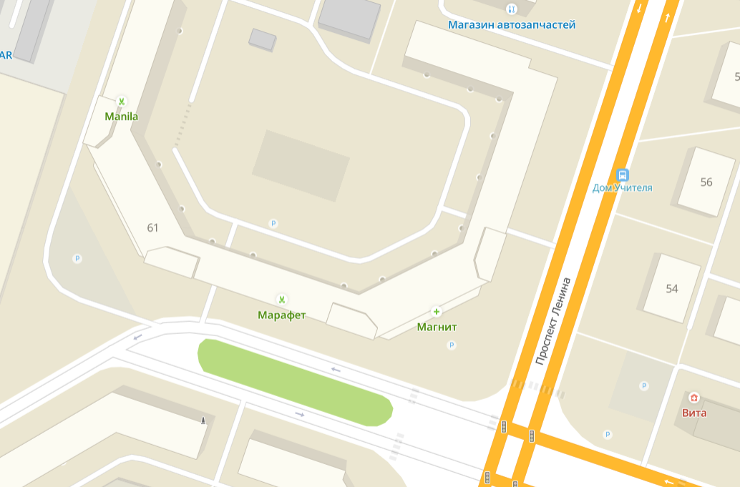
2

Масштаб 1:2000
Условные обозначения:
2 | - учетный номер нестационарного торгового объекта
 | - нестационарный торговый объект

2

2.3.Схема размещения нестационарного торгового объекта
г. Березники, в районе здания по ул. Ломоносова, д. 102

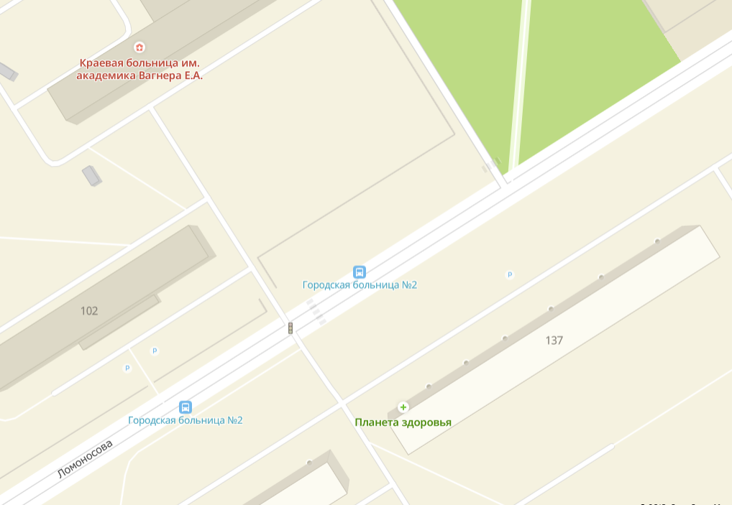
3

Масштаб 1:2000
Условные обозначения:
3 | - учетный номер нестационарного торгового объекта
 | - нестационарный торговый объект

3

2.4.Схема размещения нестационарного торгового объекта
г. Березники, в районе жилого дома № 97 по ул. Свердлова

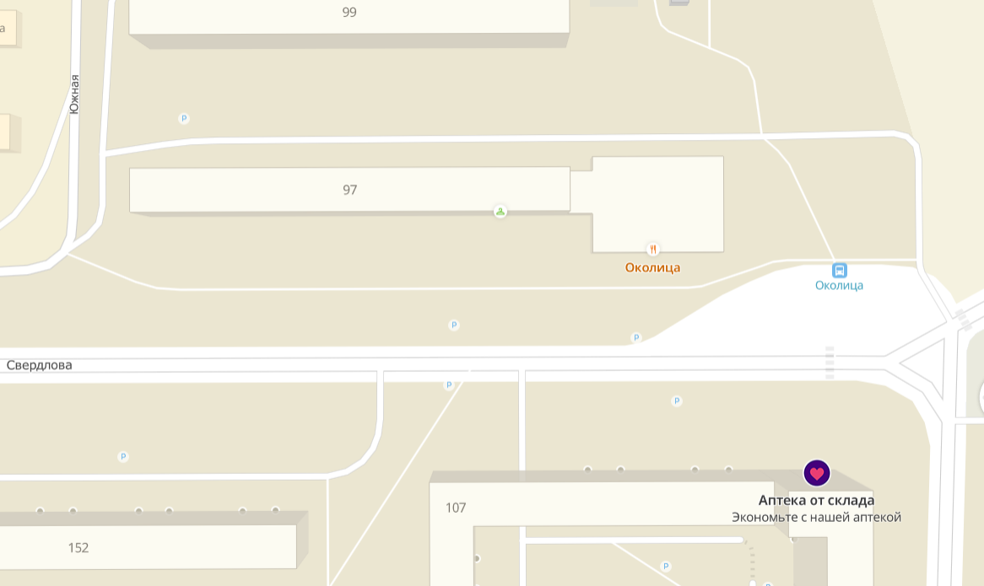
4

Масштаб 1:2000
Условные обозначения:
4 | - учетный номер нестационарного торгового объекта
 | - нестационарный торговый объект

4

2.5.Схема размещения нестационарного торгового объекта
г. Березники, в районе жилого дома № 84 по ул. Юбилейная

5

Масштаб 1:2000
Условные обозначения:
5 | - учетный номер нестационарного торгового объекта
 | - нестационарный торговый объект

2.6.Схема размещения нестационарного торгового объекта
г. Березники, в районе жилого дома № 129 по ул. Юбилейная

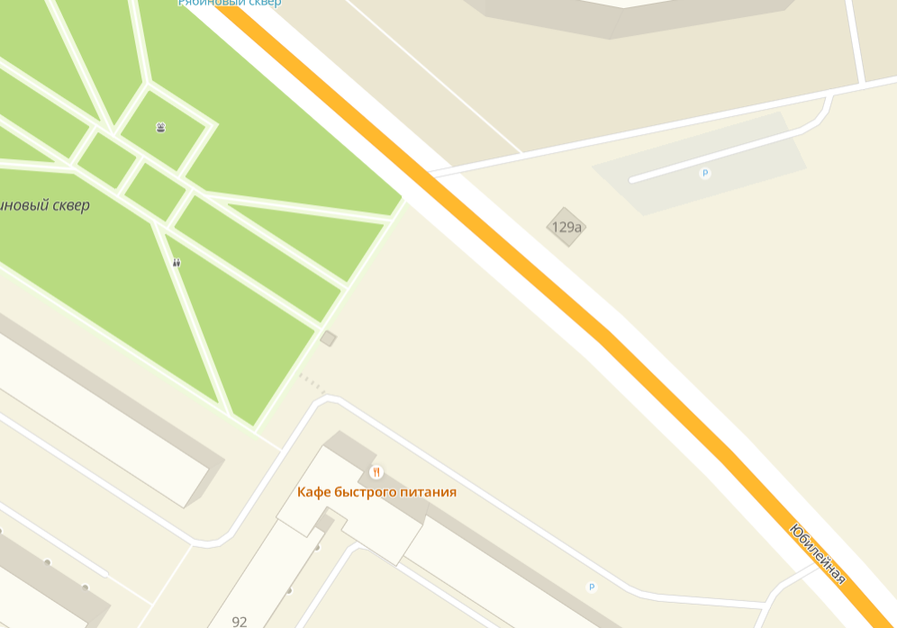
6

Масштаб 1:2000
Условные обозначения:
6 | - учетный номер нестационарного торгового объекта
 | - нестационарный торговый объект

2.7.Схема размещения нестационарного торгового объекта
г. Березники, в районе жилого дома № 19 по ул. Мира

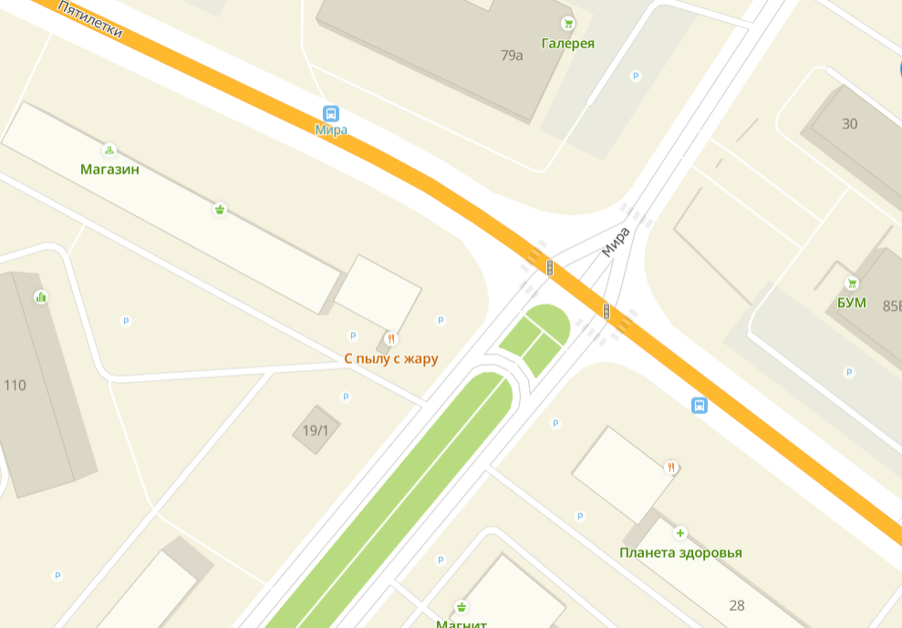
7 77

Масштаб 1:2000
Условные обозначения:
7 | - учетный номер нестационарного торгового объекта
 | - нестационарный торговый объект

2.8.Схема размещения нестационарного торгового объекта
г. Березники, в районе жилого дома № 44 по ул. Мира

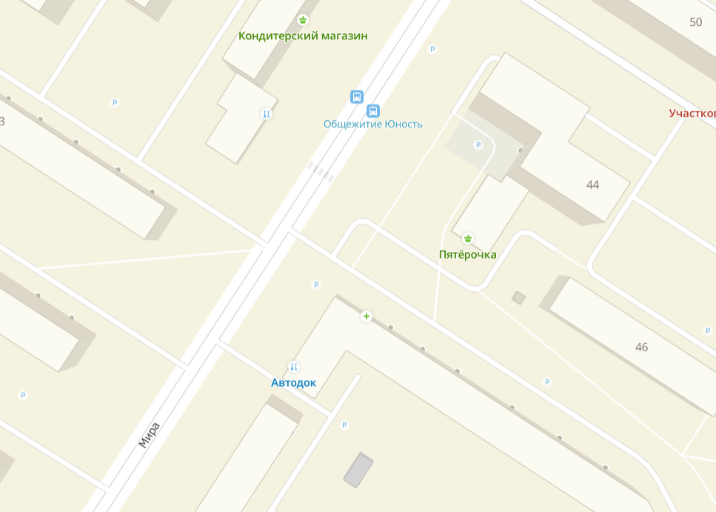
8

Масштаб 1:2000
Условные обозначения:
8 | - учетный номер нестационарного торгового объекта
 | - нестационарный торговый объект

2.9.Схема размещения нестационарного торгового объекта
г. Березники, в районе здания «ЦУМ» по ул. Пятилетки, д. 41

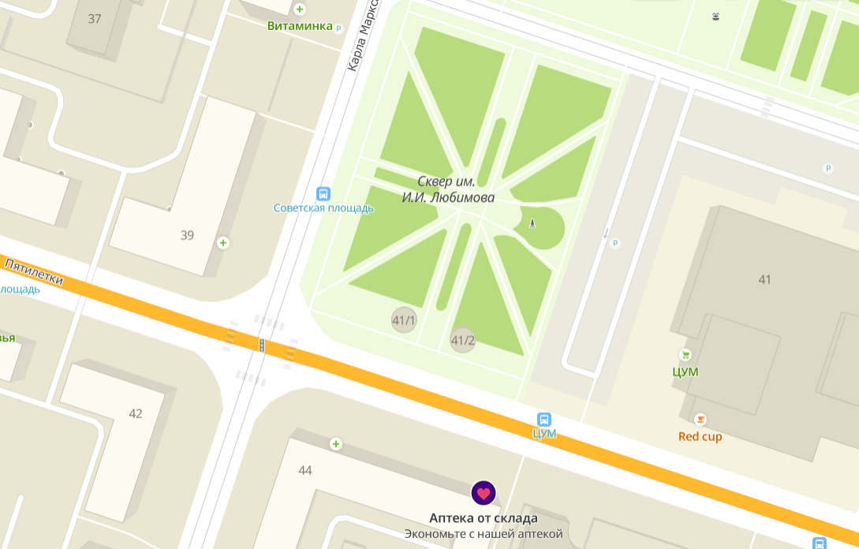

10

Масштаб 1:2000
Условные обозначения:
10 | - учетный номер нестационарного торгового объекта
 | - нестационарный торговый объект

2.10.Схема размещения нестационарного торгового объекта
г. Березники, в районе здания «ЦУМ» по ул. Пятилетки, д. 41

11

Масштаб 1:2000
Условные обозначения:
11 | - учетный номер нестационарного торгового объекта
 | - нестационарный торговый объект

2.11.Схема размещения нестационарного торгового объекта
г. Березники, в районе жилого дома № 94а по ул. Пятилетки

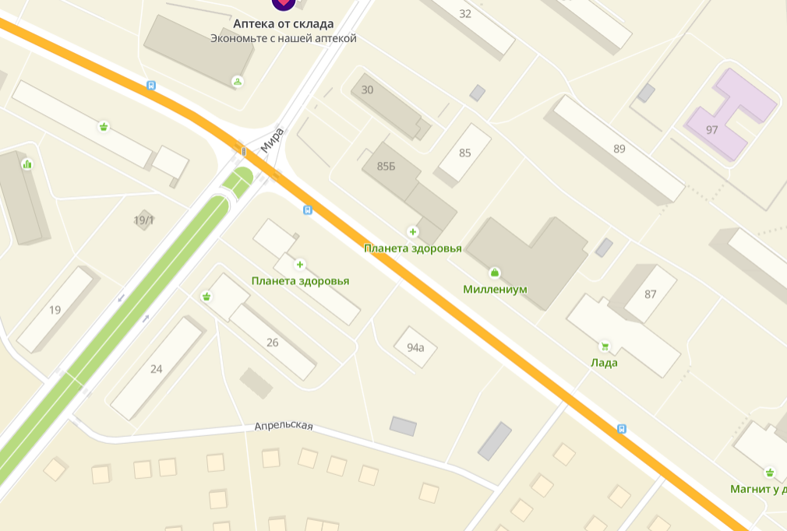
12

Масштаб 1:2000
Условные обозначения:
12 | - учетный номер нестационарного торгового объекта
 | - нестационарный торговый объект

2.12.Схема размещения нестационарного торгового объекта –
г. Березники, в районе жилого дома № 100 по ул. Пятилетки

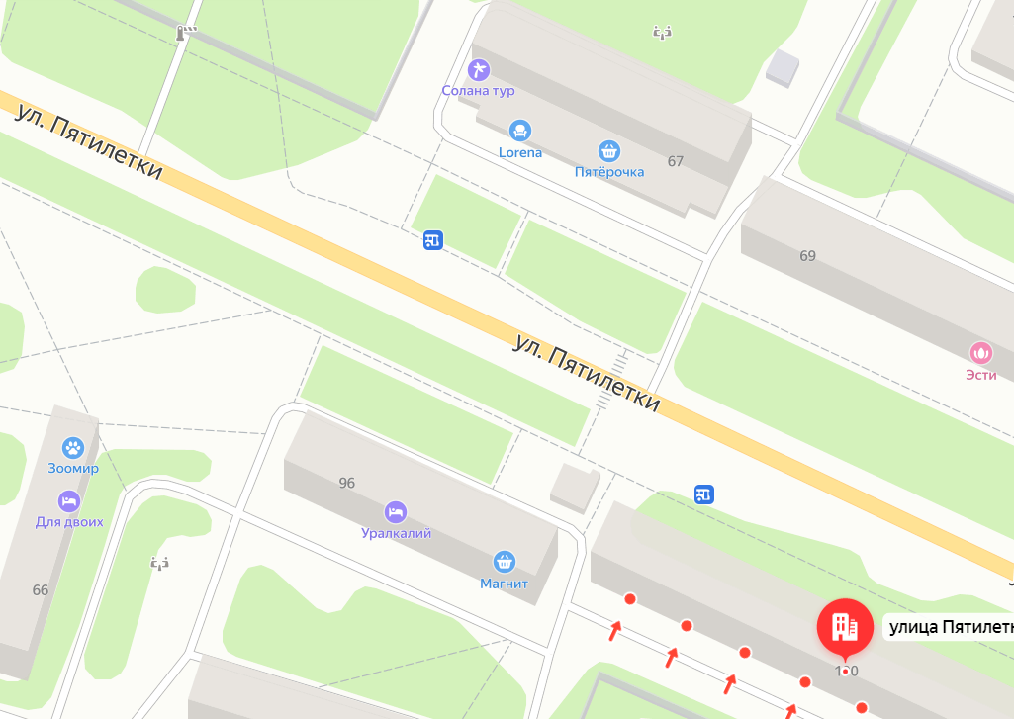

13

Масштаб 1:2000
Условные обозначения:
13 | - учетный номер нестационарного торгового объекта
 | - нестационарный торговый объект

2.13.Схема размещения нестационарного торгового объекта
г. Березники, в районе жилого дома № 107 по ул. Пятилетки

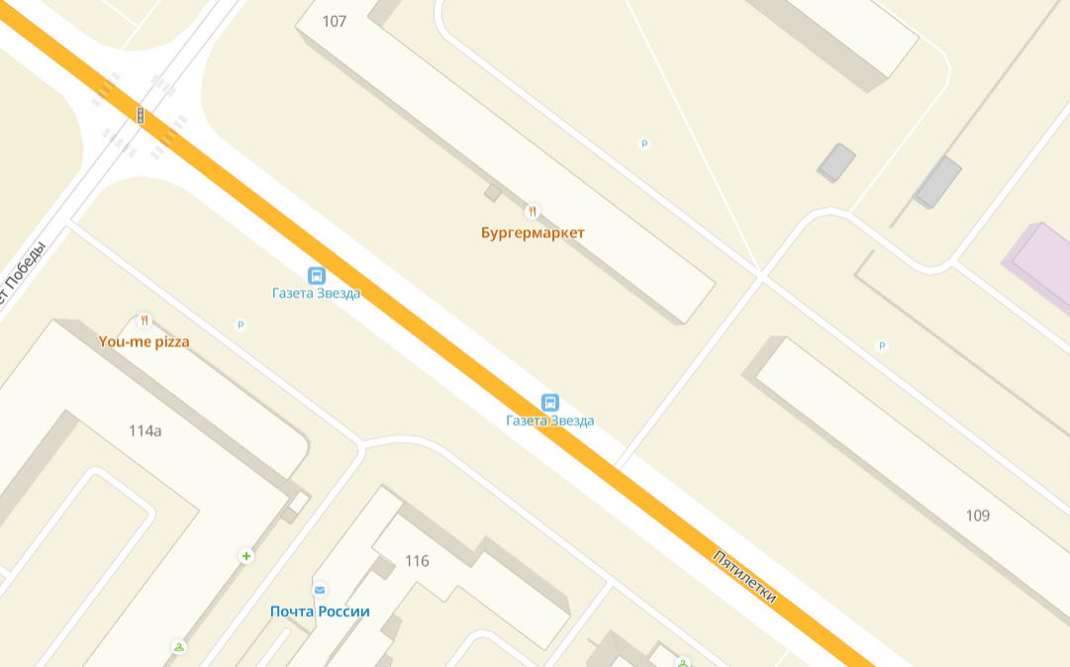

14

Масштаб 1:2000
Условные обозначения:
14 | - учетный номер нестационарного торгового объекта
 | - нестационарный торговый объект

2.14.Схема размещения нестационарного торгового объекта
г. Березники, в районе снесенного дома № 4 по ул. Челюскинцев

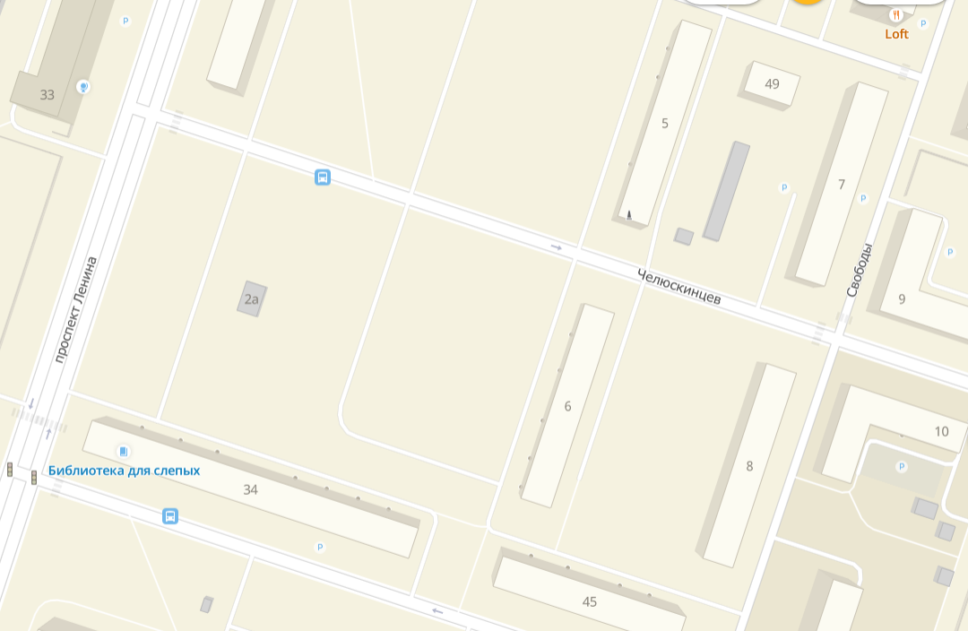
15

Масштаб 1:2000
Условные обозначения:
15 | - учетный номер нестационарного торгового объекта
 | - нестационарный торговый объект

2.15.Схема размещения нестационарного торгового объекта –
г. Березники, в районе центрального входа на кладбище, вдоль автодороги на БКПРУ-4

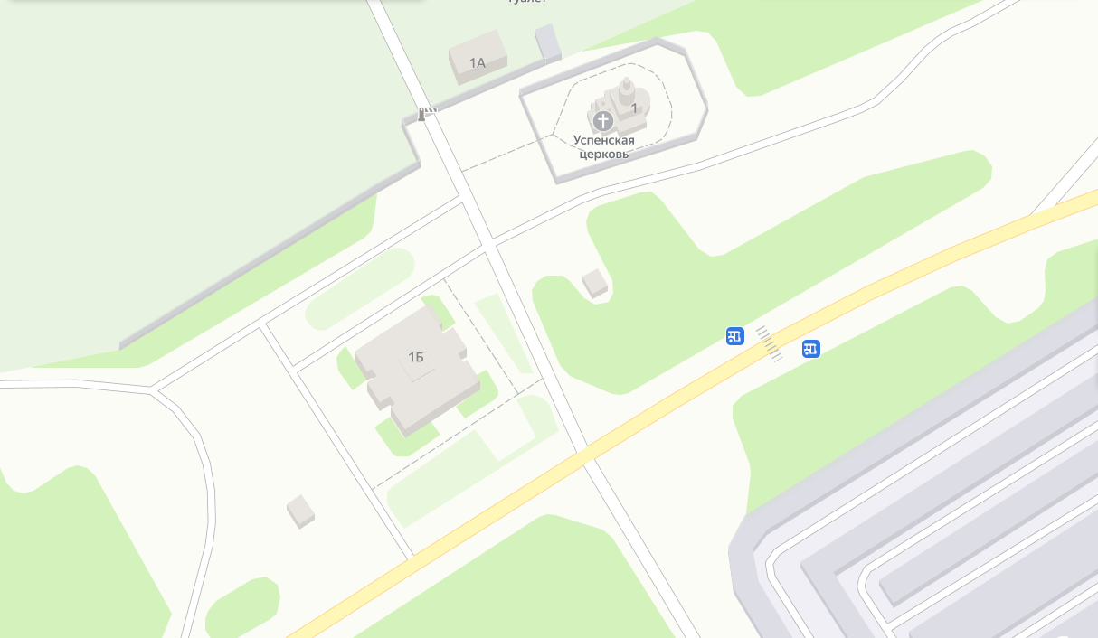
15
16

Масштаб 1:2000
Условные обозначения:
16 | - учетный номер нестационарного торгового объекта
 | - нестационарный торговый объект

2.16.Схема размещения нестационарного торгового объекта –
г. Березники, в районе кладбища, вдоль автодороги на БКПРУ-4

17

Масштаб 1:2000
Условные обозначения:
17 | - учетный номер нестационарного торгового объекта
 | - нестационарный торговый объект

2.17.Схема размещения нестационарного торгового объекта –
г. Березники, напротив центрального входа на кладбище, вдоль автодороги на БКПРУ-4, по ул. Мамина–Сибиряка

18

Масштаб 1:2000
Условные обозначения:
18 | - учетный номер нестационарного торгового объекта
 | - нестационарный торговый объект

2.18.Схема размещения нестационарного торгового объекта
г. Березники, в районе ул. Строгановская, д. 23

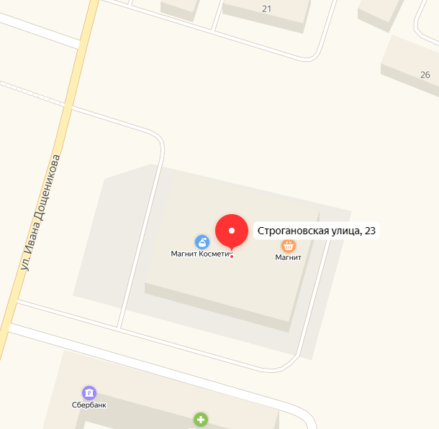
19
Масштаб 1:2000
Условные обозначения:
19 | - учетный номер нестационарного торгового объекта
 | - нестационарный торговый объект

2.19.Схема размещения нестационарного торгового объекта –
г. Березники, городской парк культуры и отдыха, проспект Ленина, 50, г. Березники

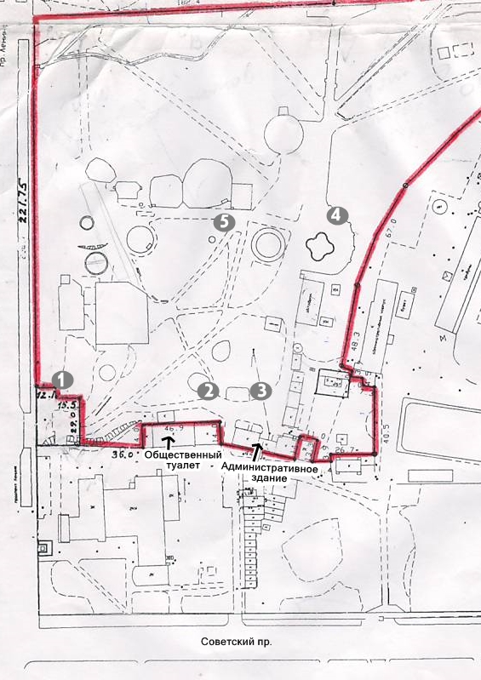
20
Масштаб 1:2 000
Условные обозначения:
20 | - учетный номер нестационарного торгового объекта
 | - нестационарный торговый объект

2.20 Схема размещения нестационарного торгового объекта – г. Березники, городской парк культуры и отдыха, проспект Ленина, 50

21
Масштаб 1:2 000
Условные обозначения:
21 | - учетный номер нестационарного торгового объекта
 | - нестационарный торговый объект
2.21. Схема размещения нестационарного торгового объекта – г. Березники, городской парк культуры и отдыха, проспект Ленина, 50

22
Масштаб 1:2 000
Условные обозначения:
22 | - учетный номер нестационарного торгового объекта
 | - нестационарный торговый объект

2.22. Схема размещения нестационарного торгового объекта – г. Березники, городской парк культуры и отдыха, проспект Ленина, 50

23
Масштаб 1:2 000
Условные обозначения:
23 | - учетный номер нестационарного торгового объекта
 | - нестационарный торговый объект

2.23. Схема размещения нестационарного торгового объекта – г. Березники, городской парк культуры и отдыха, проспект Ленина, 50

24
Масштаб 1:2 000
Условные обозначения:
24 | - учетный номер нестационарного торгового объекта
 | - нестационарный торговый объект

2.24.Схема размещения нестационарного торгового объекта –
г. Усолье, пересечение улиц Свободы и 8 Марта

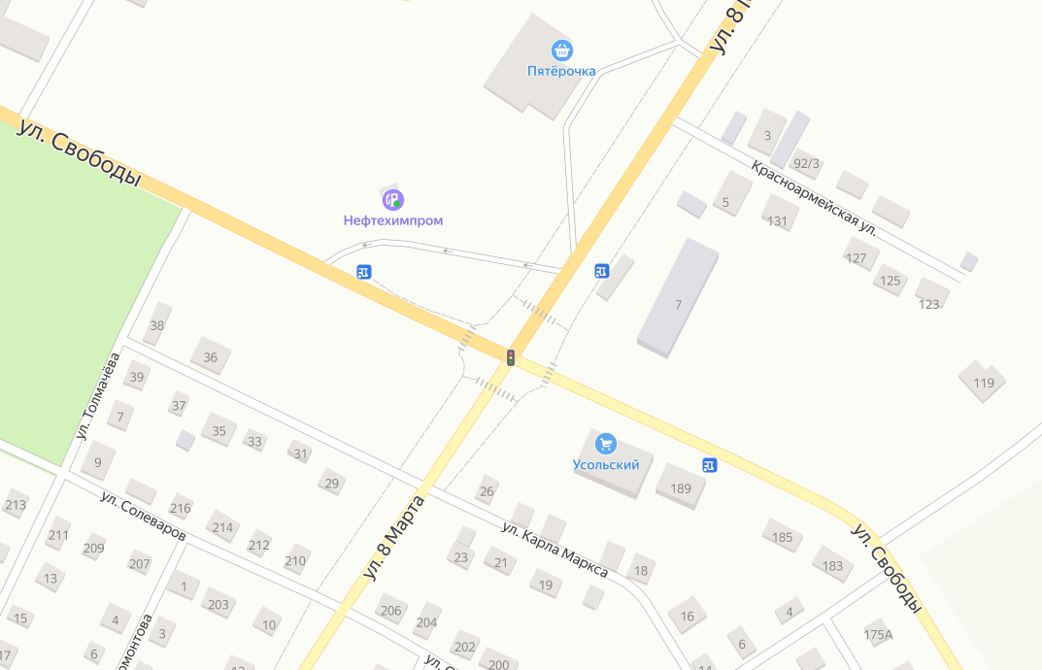
25

Масштаб 1:2000
Условные обозначения:
25 | - учетный номер нестационарного торгового объекта
 | - нестационарный торговый объект

2.25.Схема размещения нестационарного торгового объекта –
г. Усолье, в районе здания ул. Свободы, 155

26
Масштаб 1:2000

Условные обозначения:
26 | - учетный номер нестационарного торгового объекта
 | - нестационарный торговый объект

2.26.Схема размещения нестационарного торгового объекта –
с. Ощепково, в районе дома 19 по ул. Школьная

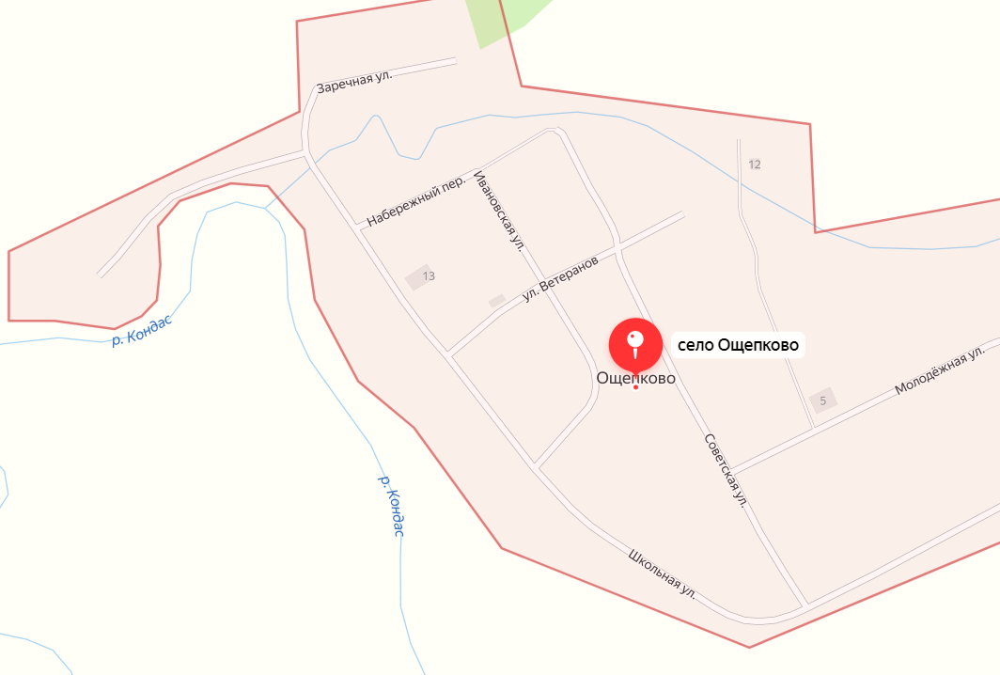
28

Масштаб 1:2000
Условные обозначения:
28 | - учетный номер нестационарного торгового объекта
 | - нестационарный торговый объект

28

2.27.Схема размещения нестационарного торгового объекта –
с. Верх-Кондас, в районе дома № 31 по ул. Центральная

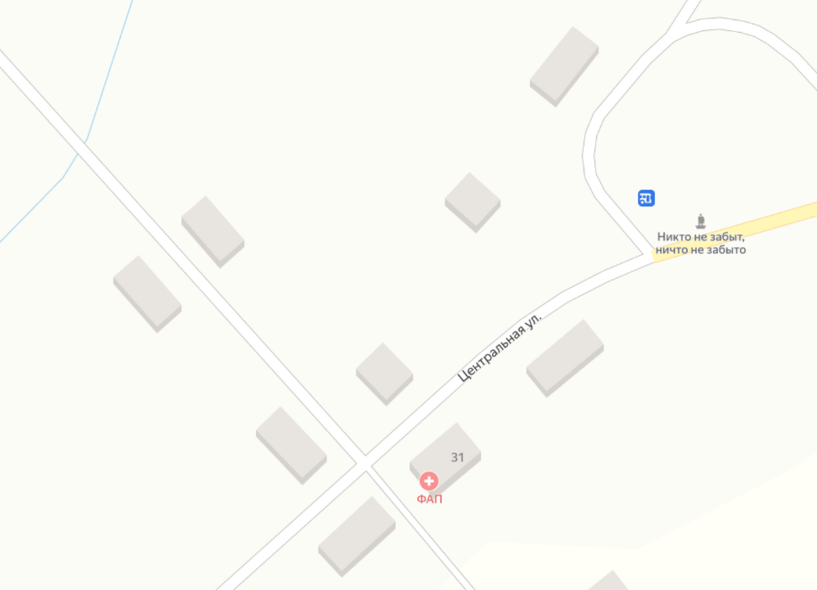
29

Масштаб 1:2000
Условные обозначения:
29 | - учетный номер нестационарного торгового объекта
 | - нестационарный торговый объект

2.28. Схема размещения нестационарного торгового объекта -
п. Железнодорожный, в районе дома № 39 по ул. Железнодорожная

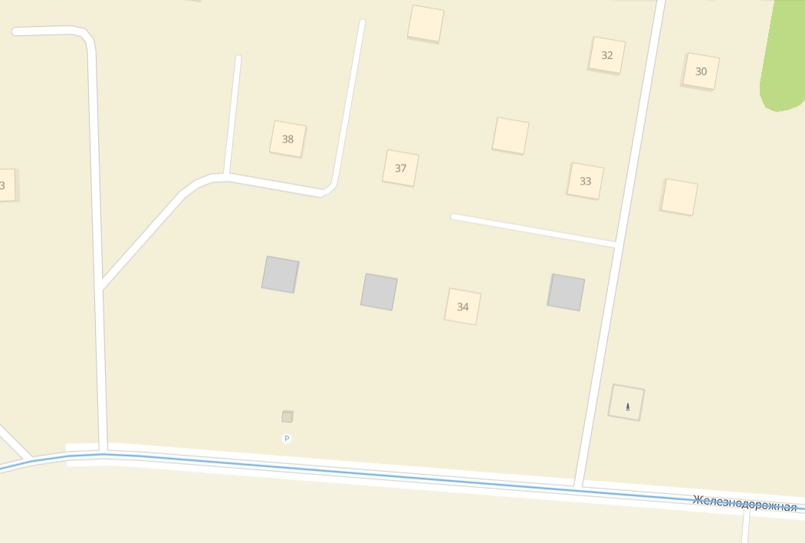
29
30

Масштаб 1:2000
Условные обозначения:
30 | - учетный номер нестационарного торгового объекта
 | - нестационарный торговый объект

2.29.Схема размещения нестационарного торгового объекта –
д. Володин Камень, в районе дома № 33 по ул. Трактовая

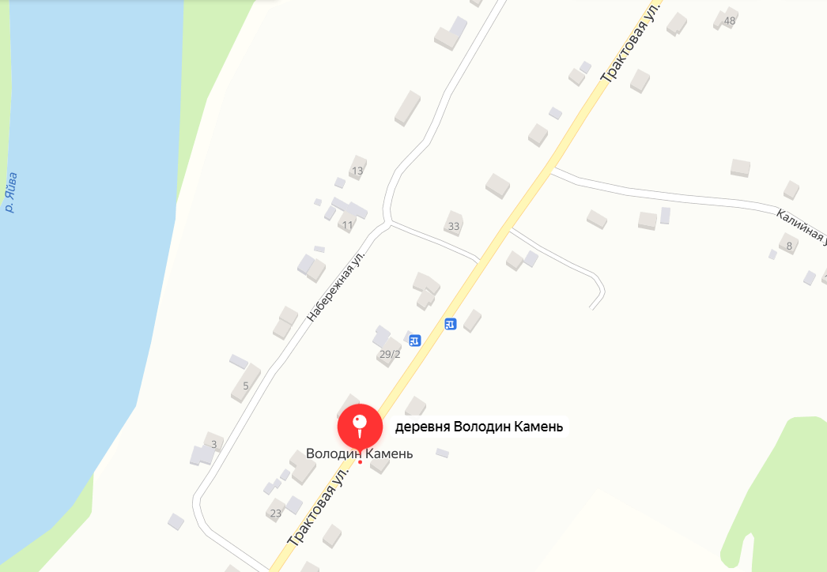
30
31

Масштаб 1:2000
Условные обозначения:
31 | - учетный номер нестационарного торгового объекта
 | - нестационарный торговый объект

2.30.Схема размещения нестационарного торгового объекта –
д. Белая Пашня, в районе дома № 40 по ул. Калиновая

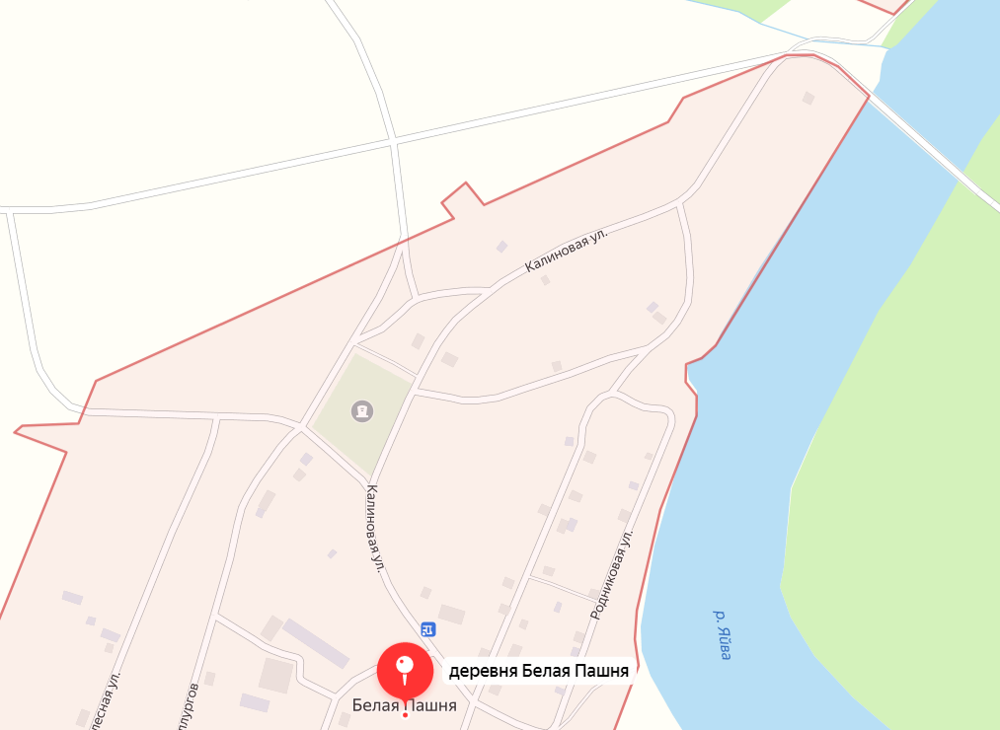
34

Масштаб 1:2000
Условные обозначения:
34 | - учетный номер нестационарного торгового объекта
 | - нестационарный торговый объект

2.31.Схема размещения нестационарного торгового объекта –
п. Огурдино, перекресток улиц Кондасская и Зеленая

37

Масштаб 1:2000
Условные обозначения:
37 | - учетный номер нестационарного торгового объекта
 | - нестационарный торговый объект

37
ул. Зеленая
ул. Кондасская

2.32.Схема размещения нестационарного торгового объекта
г. Березники, в районе ул. Строгановская, д. 23,(позиция 2)

39
Масштаб 1:2000
Условные обозначения:
39 | - учетный номер нестационарного торгового объекта
 | - нестационарный торговый объект

2.33.Схема размещения нестационарного торгового объекта
г. Березники, в районе дома № 25 по ул. Пихтовая

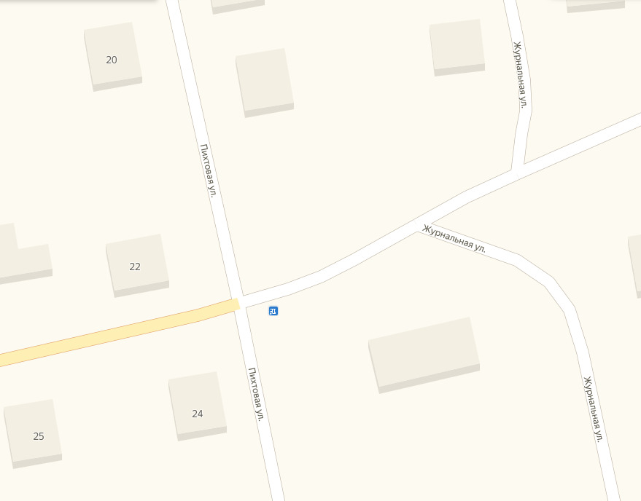
40

Масштаб 1:2000

Условные обозначения:
40 | - учетный номер нестационарного торгового объекта
 | - нестационарный торговый объект

2.34.Схема размещения нестационарного торгового объекта
г. Березники, в районе ул. Строгановская, д. 23 (позиция 3)

41
Масштаб 1:2000
Условные обозначения:
41 | - учетный номер нестационарного торгового объекта
 | - нестационарный торговый объект

2.35.Схема размещения нестационарного торгового объекта
г. Березники, в районе дома № 41 по проспекту Ленина

4238

Масштаб 1:2000
Условные обозначения:
42 | - учетный номер нестационарного торгового объекта
 | - нестационарный торговый объект

2.36.Схема размещения нестационарного торгового объекта
г. Березники, в районе здания ул. Пятилетки, д. 138

4338

Масштаб 1:2000
Условные обозначения:
43 | - учетный номер нестационарного торгового объекта
 | - нестационарный торговый объект

43

2.37.Схема размещения нестационарного торгового объекта
г. Березники, в районе дома № 83 по ул. Мира

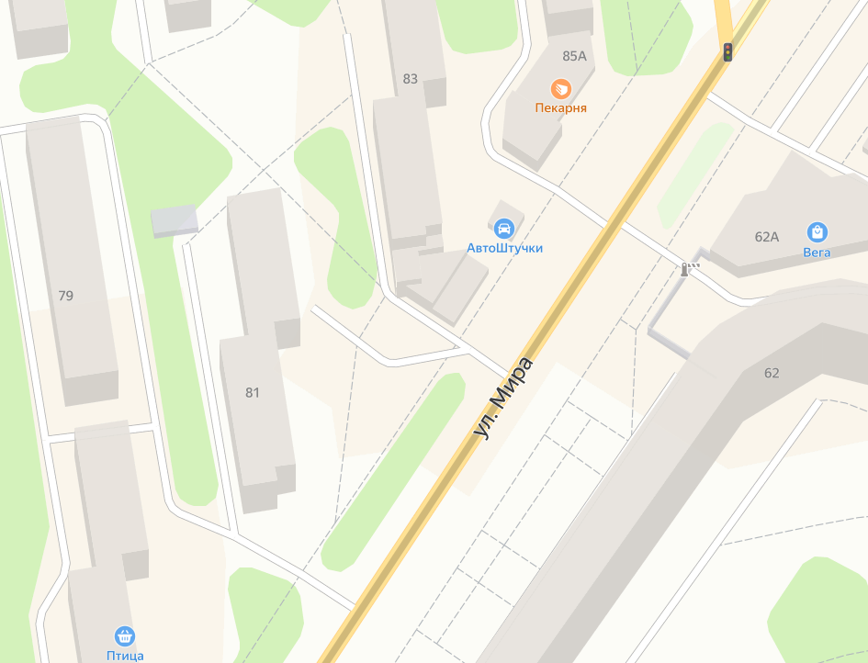
4438

Масштаб 1:2000
Условные обозначения:
44 | - учетный номер нестационарного торгового объекта
 | - нестационарный торговый объект

2.38.Схема размещения нестационарного торгового объекта –
г. Березники, в районе дома № 92 по ул. Юбилейная

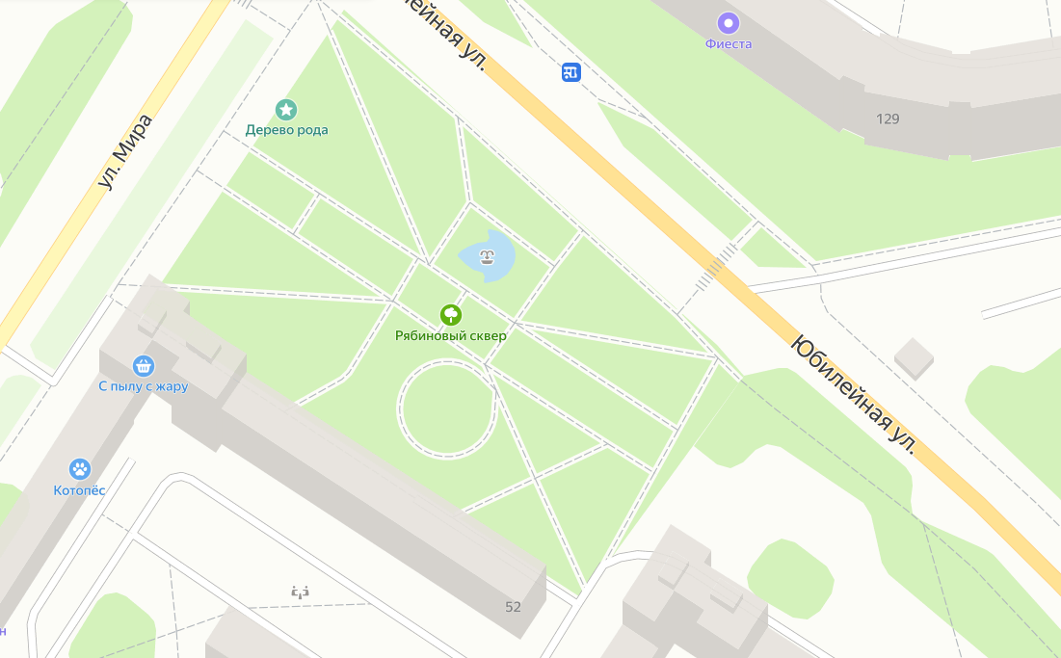
45

Масштаб 1:2000
Условные обозначения:
45 | - учетный номер нестационарного торгового объекта
 | - нестационарный торговый объект

2.39.Схема размещения нестационарного торгового объекта –г. Березники, Комсомольский парк

46

Масштаб 1:2000
Условные обозначения:
46 | - учетный номер нестационарного торгового объекта
 | - нестационарный торговый объект

2.40.Схема размещения нестационарного торгового объекта –
г. Березники, городской парк культуры и отдыха, в районе входной группы пересечения ул. Карла Маркса и Советского проспекта

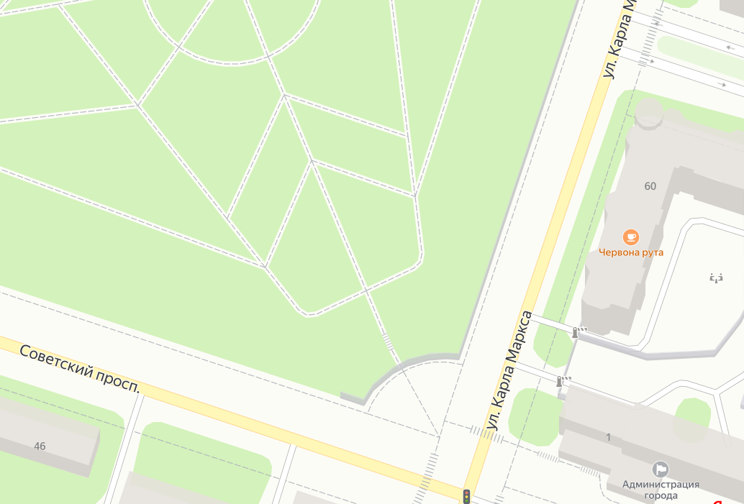
47

Масштаб 1:2000
Условные обозначения:
47 | - учетный номер нестационарного торгового объекта
 | - нестационарный торговый объект

47
2.41.-2.50.Схема размещения нестационарных торговых объектов
Г. Березники, в районе дома № 40 по ул. Юбилейная

48-5757

Масштаб 1:500
Условные обозначения:
с 48 по 57 | - учетные номера нестационарных торговых объектов
 | - нестационарные торговые объекты

2.51.-2.60.Схема размещения нестационарных торговых объектов
г. Березники, в районе торгового центра «Галерея» по ул. Пятилетки, д. 79а,

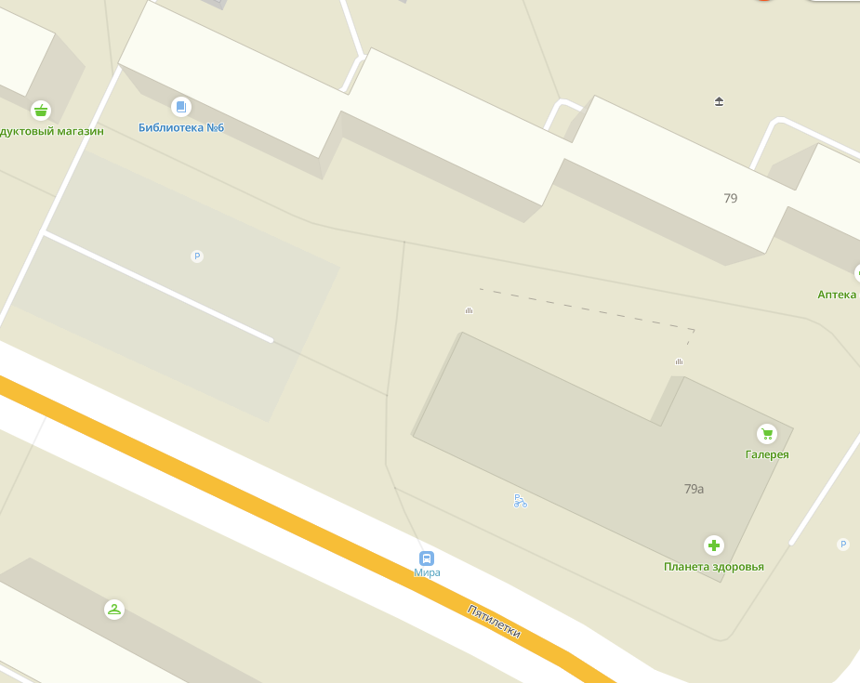
58-67

Масштаб 1:500
Условные обозначения:
с 58 по 67 | - учетные номера нестационарных торговых объектов
 | - нестационарные торговые объекты

2.61.Схема размещения нестационарного торгового объекта –
с. Пыскор, на пересечении улиц Мира и Комсомольская

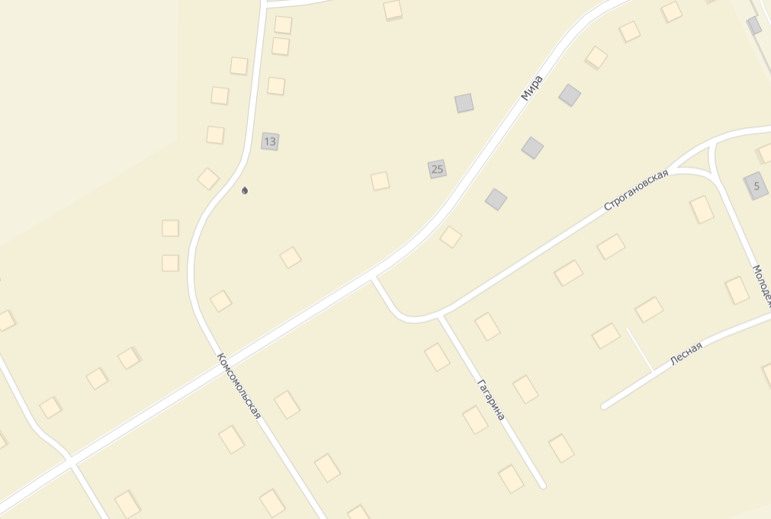
68

Масштаб 1:2000
Условные обозначения:
68 | - учетный номер нестационарного торгового объекта
 | - нестационарный торговый объект

27

2.62.Схема размещения нестационарного торгового объекта –
п. Дзержинец, в районе дома № 24 по ул. Лесная

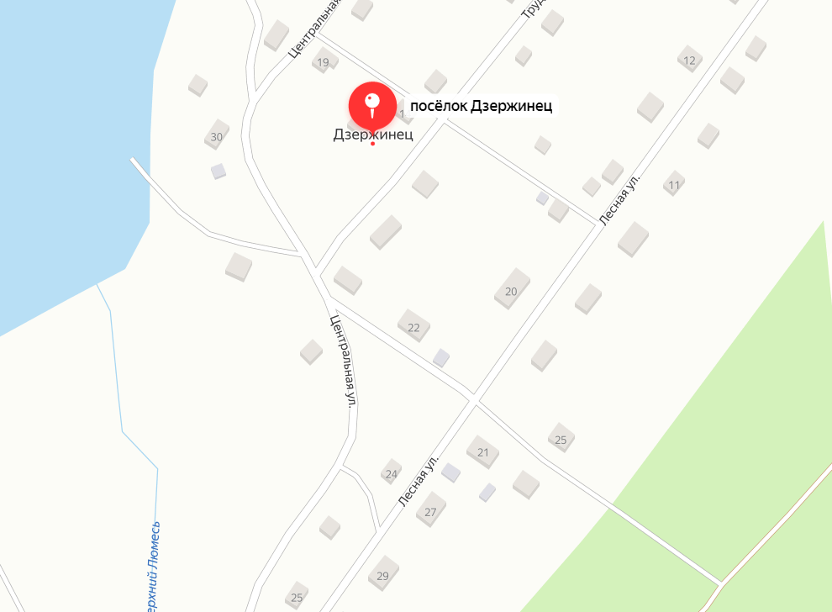
69

Масштаб 1:2000
Условные обозначения:
69 | - учетный номер нестационарного торгового объекта
 | - нестационарный торговый объект

2.63.Схема размещения нестационарного торгового объекта –
д. Вогулка, напротив дома № 41 по ул. Слободская

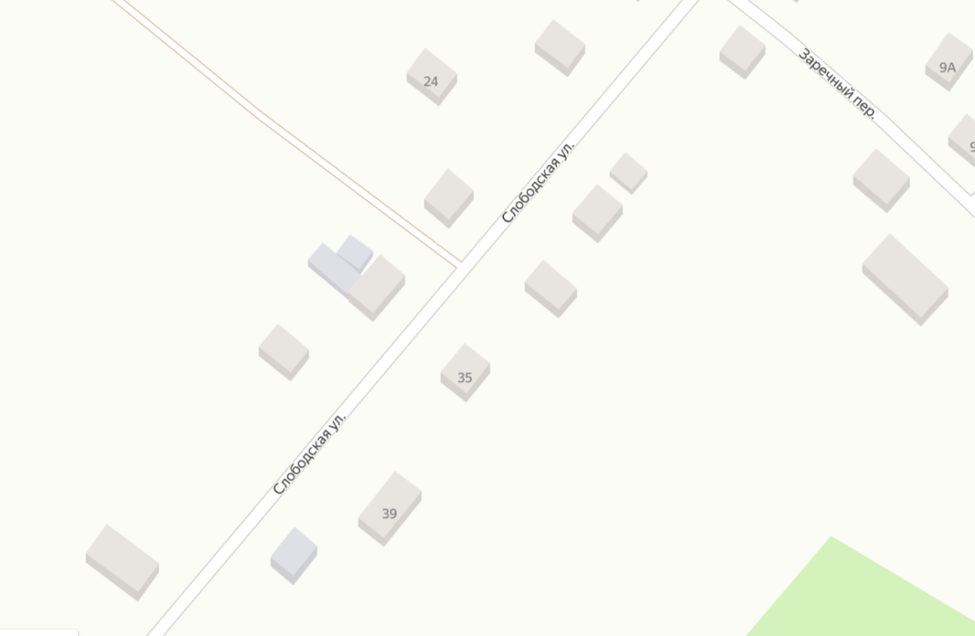
70

Масштаб 1:2000
Условные обозначения:
70 | - учетный номер нестационарного торгового объекта
 | - нестационарный торговый объект

2.64.Схема размещения нестационарного торгового объекта –
д. Сибирь, в районе дома 19

71

Масштаб 1:2000
Условные обозначения:
71 | - учетный номер нестационарного торгового объекта
 | - нестационарный торговый объект

2.65.Схема размещения нестационарного торгового объекта –
д. Кондас, напротив дома № 10 по ул. 8 Марта

72

Масштаб 1:2000
Условные обозначения:
72 | - учетный номер нестационарного торгового объекта
 | - нестационарный торговый объект

2.66.Схема размещения нестационарного торгового объекта – г. Березники, напротив дома № 11 по ул. Железнодорожная

73

Масштаб 1:2000
Условные обозначения:
73 | - учетный номер нестационарного торгового объекта
 | - нестационарный торговый объект

